BOŽJA SMO OBITELJ
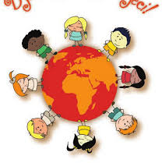
Kad bi svi ljudi na svijetu
baš, kao sva djeca na svijetu
o, kad bi svi ljudi na svijetu
odlučili da
Da kažu svi - mnogo je bilo
jer suza vec dosta se lilo
na svijetu već, loše je bilo
sad dobro ce bit´
Arsen Dedić
PROČITAJ OVU PJESMICU NEKOLIKO PUTA. ZAPIŠI ŠTO TI SE SVIĐA!

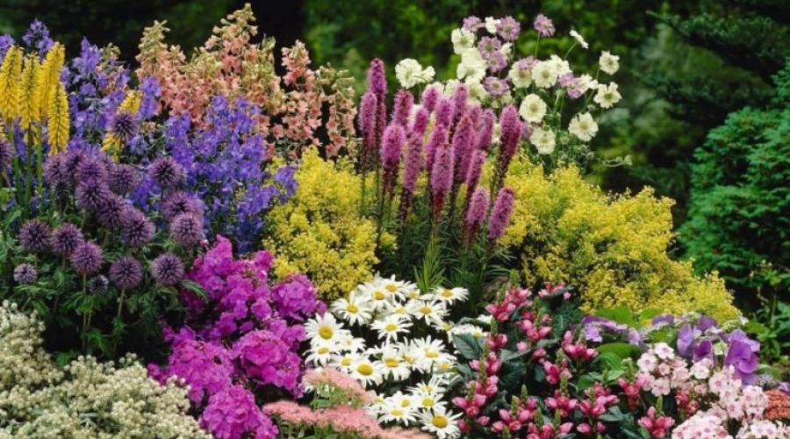
Zar nije prekrasan? Sviđa ti se?
Ovo je cvjetnjak
Da je samo jedan cvijet nebi bio tako lijepi.
Da li je to samo izraslo? Nije!!!
Netko je to s ljubavlju posadio…
Imaš ti doma cvijeća?
Za cvijeće treba ljubavi, puno ljubavi.
I cvijeće se među sobom voli, jedan cvijet drugoga…Da! Vjeruj mi, ja to znam…
Bog me tako nosi na svom dlanu.
I svakoga čovjeka.
Bog voli sve ljude.
Svi su ljudi djeca Božja.
Gledajte koliku nam je ljubav Otac iskazao, da se zovemo djeca Božja.
(I Iv 3,1)

Nije važno
Bio bijel, crn, crven ili žut…
Bogu je važno da sam dobar,
Da volim i poštujem druge…

SVI SMO MI VELIKA BOŽJA OBITELJ, BOŽJI CVJETNJAK NA ZEMLJI.
POSLUŠAJ OVU PJESMU:
https://www.youtube.com/watch?v=bNkjLNhF4q8&list=PL_48nYiaEGRlHplBW6x1syx3_JgOIn3nj
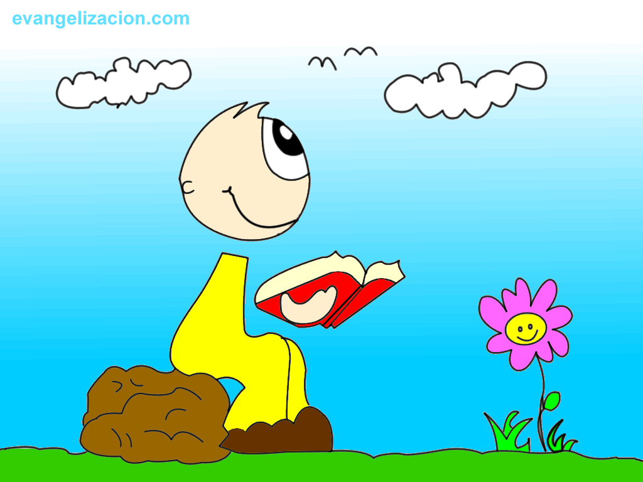
Bože, daj da mi svaki čovjek kojega susretnem postane prijatelj i brat, te nikad ne dopusti da me obuzme mržnja prema bližnjemu. Učini da ljubim brata kojega vidim kao što ljubim Tebe kojega ne vidim. Učini Gospodine ljude koje nikada nisam vidio mojim poznanicima, poznanici koje imam neka mi postanu istinski prijatelji, a istinski prijatelji moja braća i sestre. Daj da svaki čovjek svakom čovjeku postane prijatelj.
Pripremaš se za prvu pričest. Ima vas više…sada ćemo to ovako, ali doći će bolja vremena kada ćemo moći i u našoj dvorani.
U pripravi sudjeluju:
- Ti
- Tvoji roditelji
- Prijatelji
- Vjeroučiteljica
- Župnik
- Župna zajednica

Zato redovito prati ove kateheze
Bilježi u svoju bilježnicu
Dolazi redovito na svetu misu nedjeljom

UPAMTI:
Svaki je čovjek na svijetu dragocjen, poseban i drugačiji, vrijedan divljenja i zanimljiv.
Zbog toga se volimo družiti i biti zajedno i uvijek je lijepo upoznati nove prijatelje.
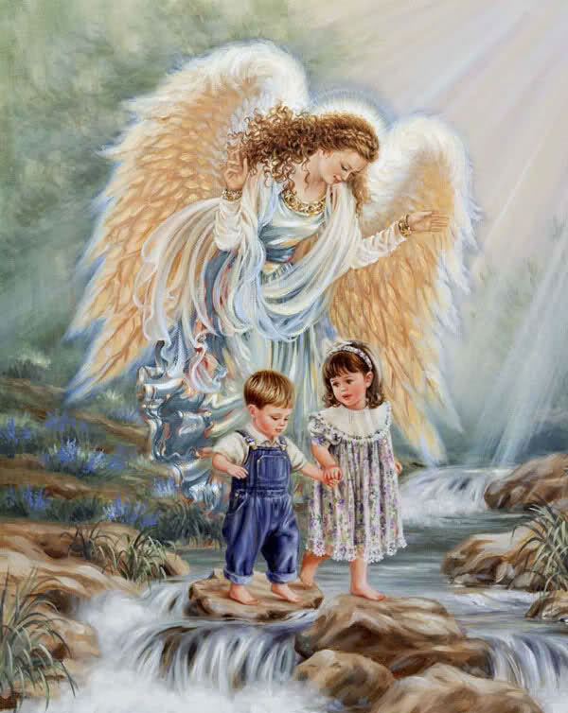
I na kraju ne zaboravi: IZMOLI MOLITVU ANĐELE ČUVARU…
Neka te prati i budite prijatelji!

